驿微通查件机器人安装教程

1，安装准备工作，一台内存不低于8G的win10专业版，系统纯净官方版电脑，不支持win10以下系统
不建议无线网络，网线连接电脑最好，也可以无线，只要保证无线足够稳定，以确保机器人稳定性
- 由于本系统通过易语言+python编写，需要先卸载360杀毒，安全卫士，关闭自带杀毒软件，以避免误删除程序，然后卸载原微信版本，后续需要安装自带版本
- 访问官方网址yiqujcn，选择123网盘或者百度网盘，下载压缩包，解压后

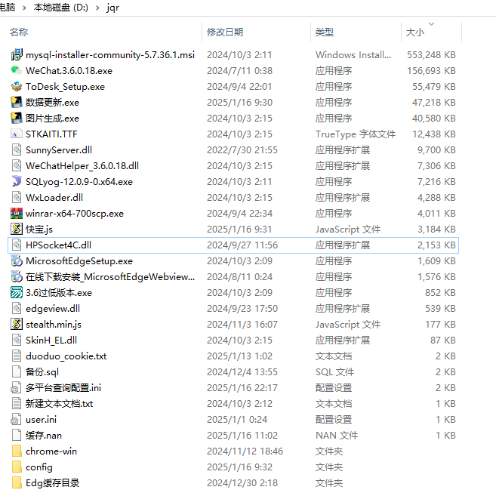
进行安装

首先安装系统自带微信版本:
双击Wechat.3.6.0.18.exe运行，按照提示安装，再次不做过多赘述
然后安装
edge浏览器，双击运行MicrosoftEdgeSetup.exe，简单，按照提示按照即可安装完成继续
安装MicrosoftEdgeWebview
双击运行：在线下载安装_MicrosoftEdgeWebview2Setup.exe程序，安装完成会自动关闭，无需过多操作
因为本软件功能强大，需要数据库支持
此时，已经安装完成自带微信版本，浏览器，浏览器插件

重点来了，安装并配置数据库
首先我们安装数据库
双击运行mysql-installer-community-5.7.36.1.msi程序进行安装，本教程主要就是讲解数据库安装配置

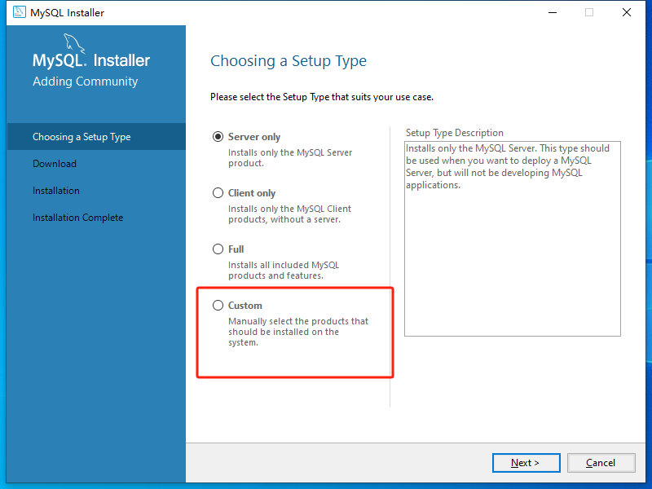
运行后，第一个界面，选择custom选项并点击next
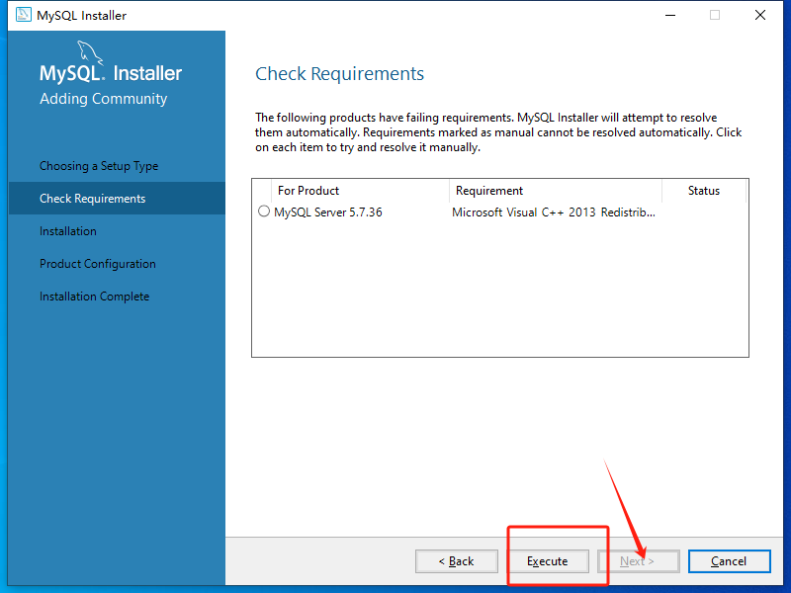
这一步，如果next是灰色，就选择execute选项，如果next不是灰色，就直接点击next
此时我们点击execute
会自动下载，下载完成后会自动跳出c++2013安装
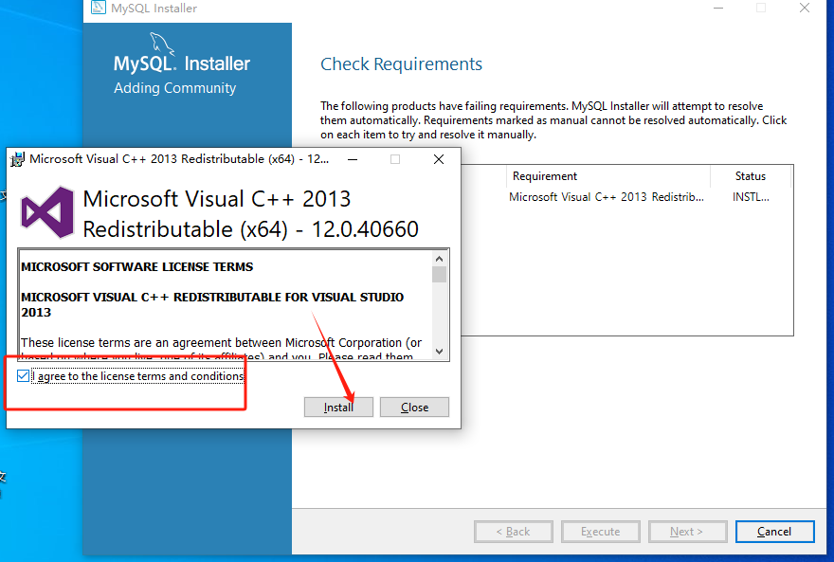
勾选I agree.....并点击install
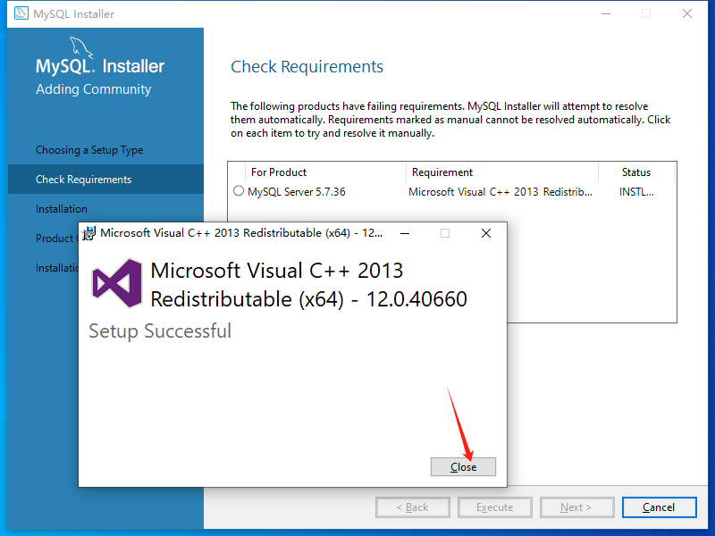
然后点击close
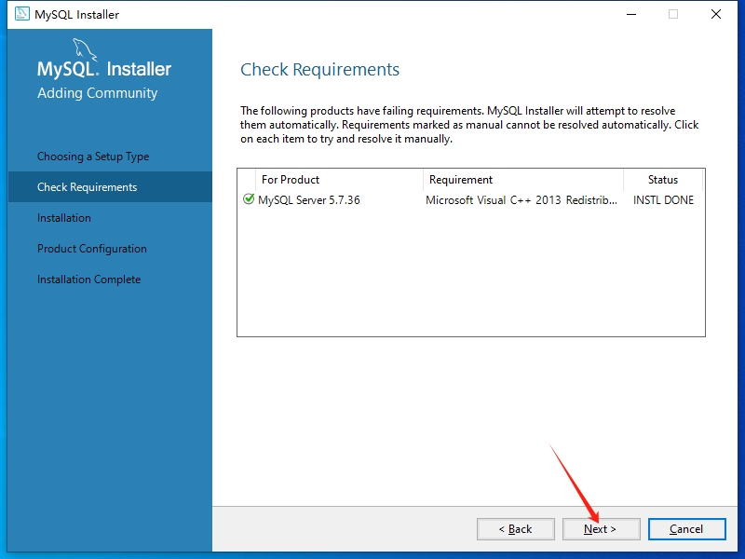
点击next
下个界面点击 execute，进度百分百后，点击next，再点击next
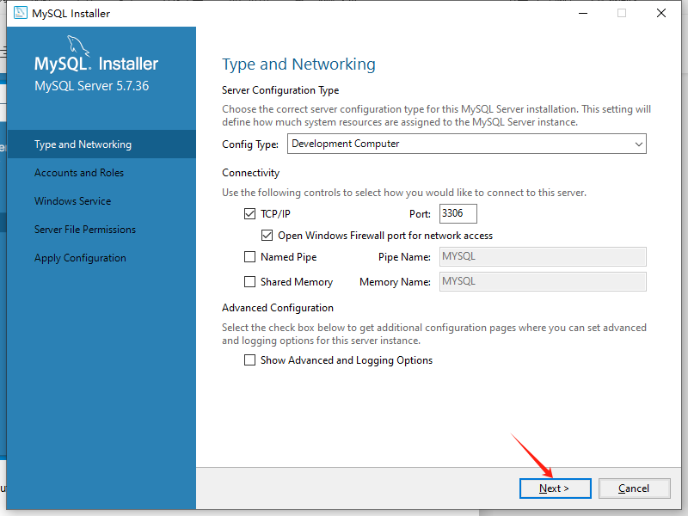
到此界面后，继续点击next
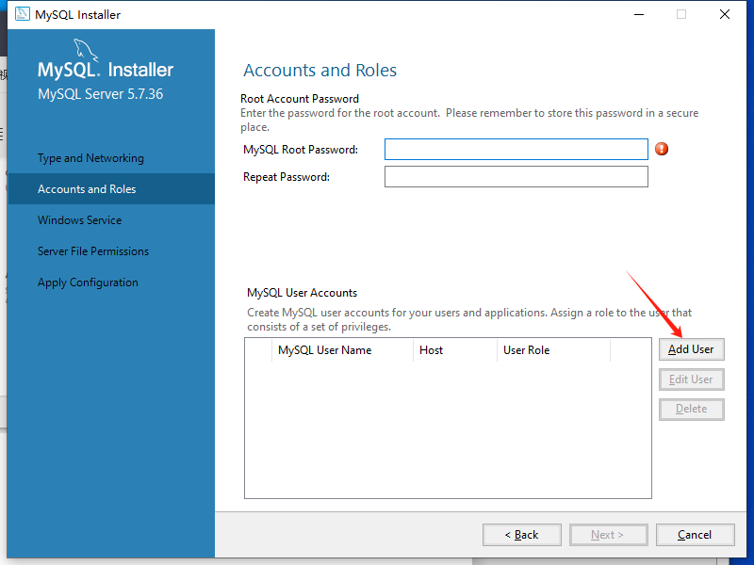
此界面，我们选择add user 进行数据库配置

点击add user后，出现对话框，我们在user name：框里输入qq245441,其它不动
password:后面输入root
Confirm password:后面继续输入root
如图：
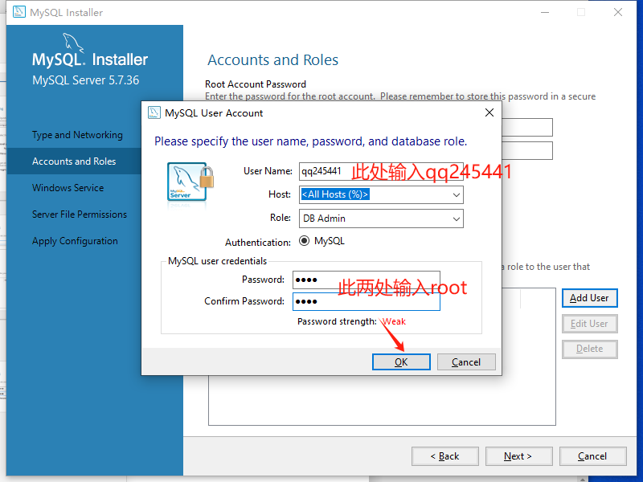

点击OK
并进入界面再次输入两次root

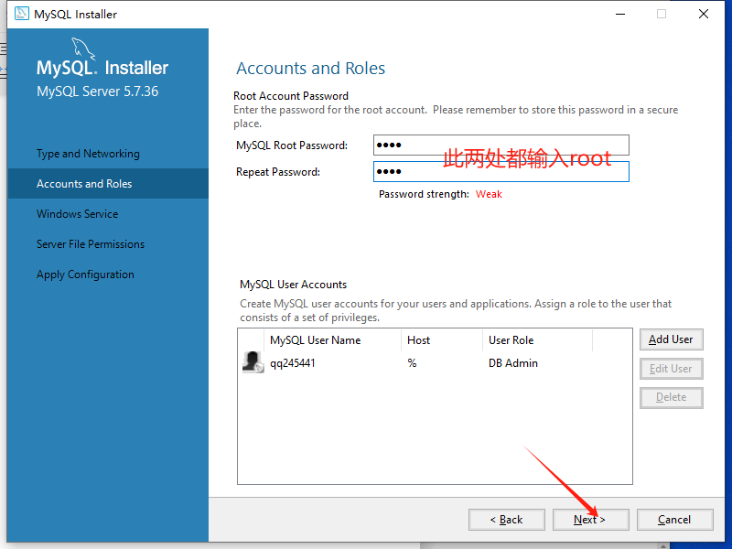
下一步
继续下一步，再下一步
直到出现下面界面，如图：
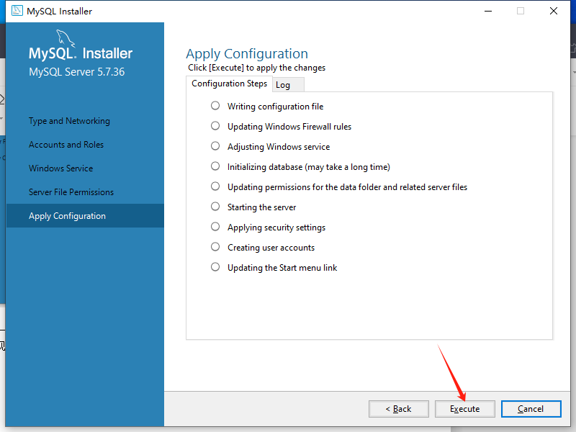

此时，已经完成所有数据库安装，点击execute，等待所有项都打对号
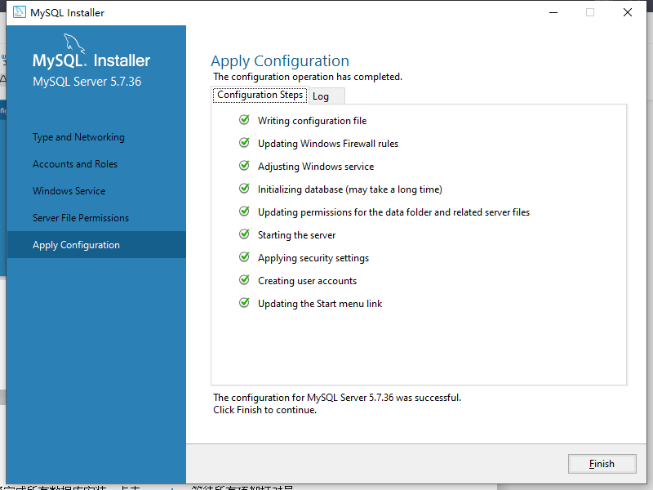
点击finish

提示：如果此界面出现任何其他问题，而不是全部打对号，说明数据库安装过程出现问题，此时，需要重新安装操作系统，win10纯净完整专业版

别问为什么，以免浪费大家的时间a
然后再点击next,点击finish

此时，完成mysql的安装，接下来，我们安装数据库管理软件SQLyog-12.0.9-0.x64.exe，并导入数据库备份

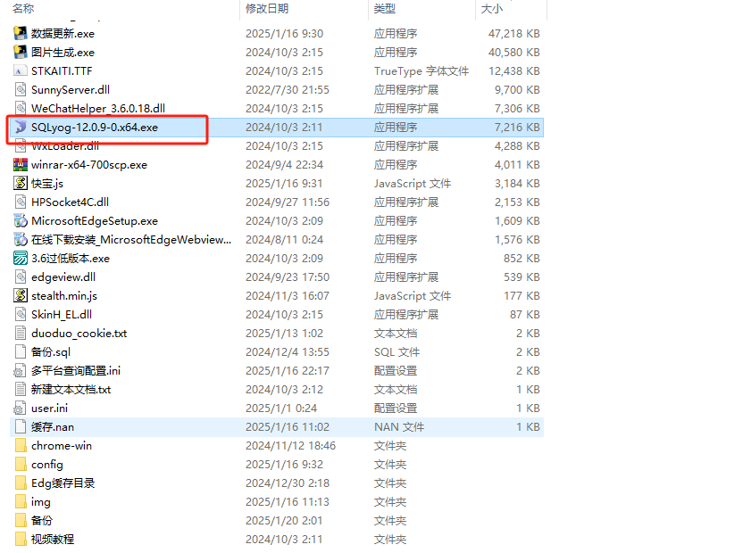
双击运行进SQLyog-12.0.9-0.x64.exe行安装
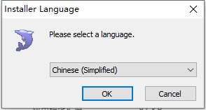
点击ok
下一步，选择接受，直接下一步，一直下一步，直到出现此界面
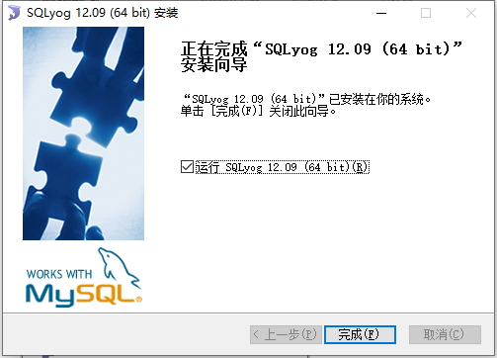
点击 完成
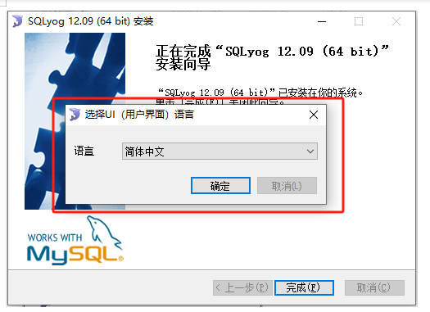
出现此界面，点击确定
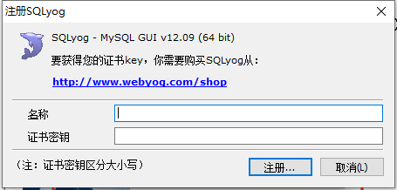
此时，名称里输入 ddooo
证书密钥输入：8d8120df-a5c3-4989-8f47-5afc79c56e7c
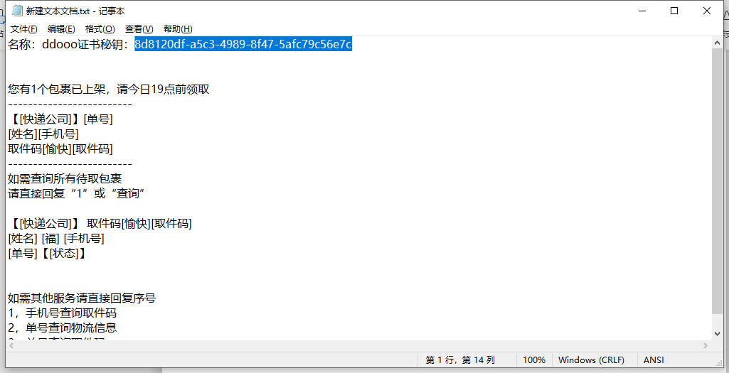
自带的记事本文档里，有名称与密钥，直接复制粘贴即可
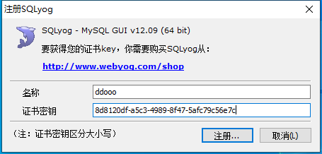
点击 注册
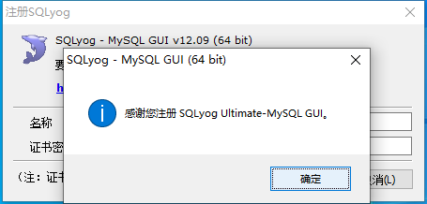
确定
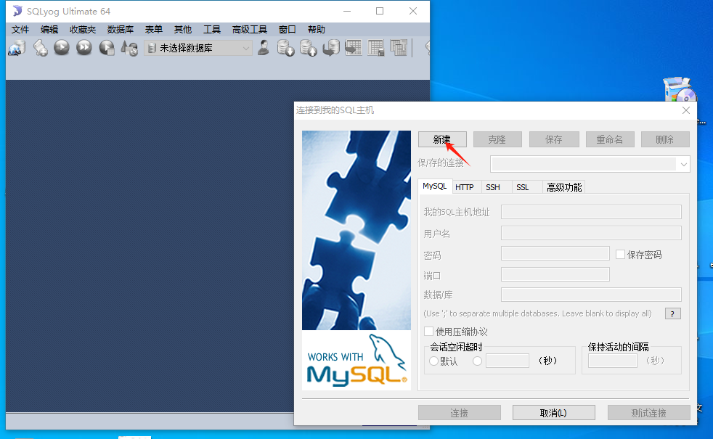
点击新建，并点击确定，密码处输入root，点击连接
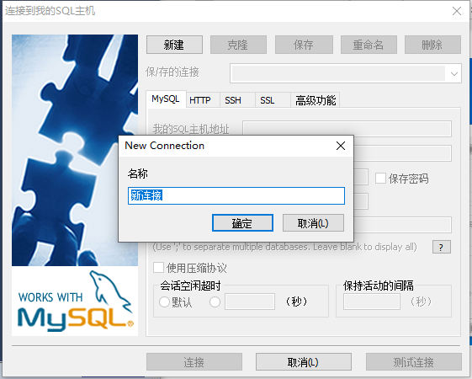
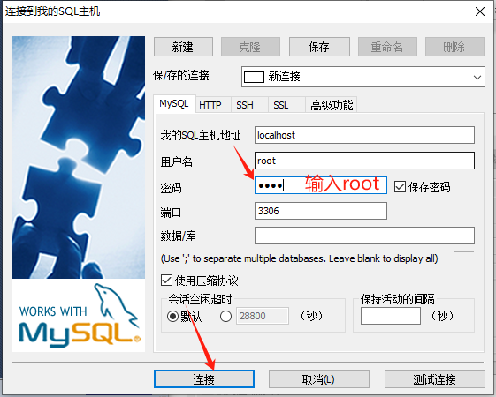
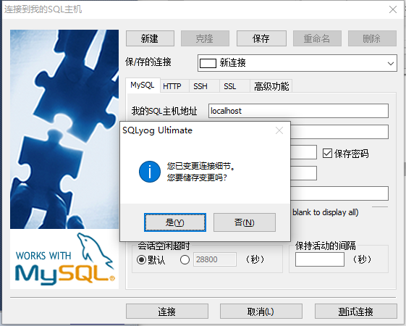
选择 是
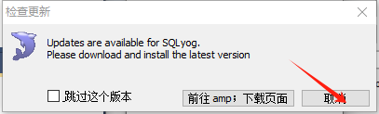
点击取消
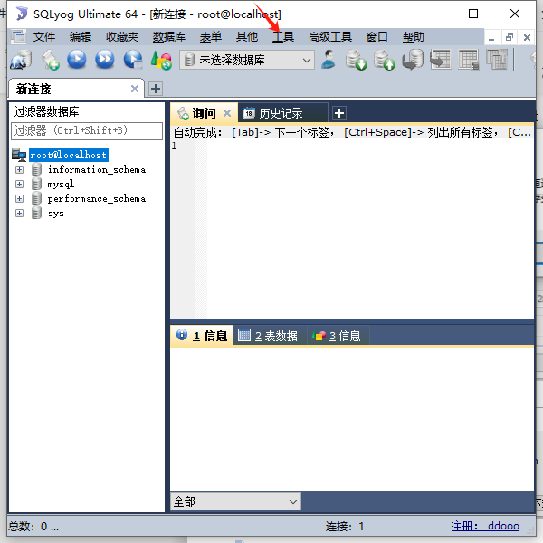
选择工具
并点击 执行sql脚本

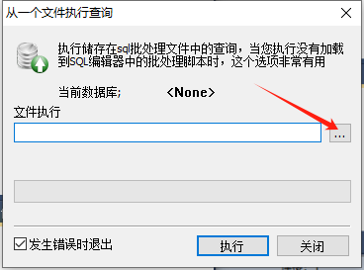

选择jqr文件夹，选择备份.sql文件，点击执行
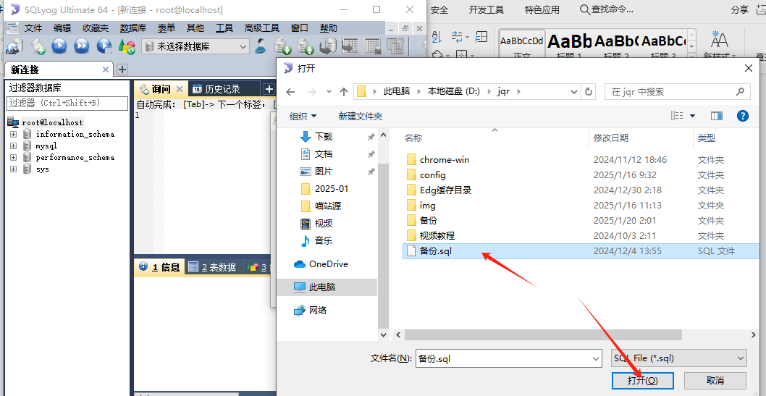
点击完成，然后就可关闭 sqlyog程序了
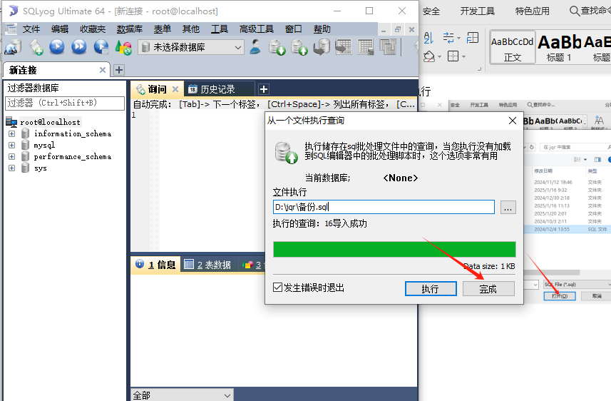

此时，已经完全配置好数据库，也已经完成所有程序安装，然后运行机器人程序，注册账号，并发给代理，让代理开通账号，然后登录系统，并进行账号配置，即可使用查件机器人了

登录系统并配置账号，请看下个教程

